TOÁN
Bài 1. Tính nhẩm :
4 x 4 = 4 x 3 = 4 x 6 = 4 x 7 =
4 x 9 = 4 x 2 = 4 x 5 = 4 x 8 =
4 x 1 = 4 x 10 =

40 : 4 = 12 : 4 = 32 : 4 = 16 : 4 =
4 : 4 = 24 : 4 = 28: 4 = 20 : 4 =
8 : 4 = 36 : 4 =
Bài 2. Tính nhẩm :
5 x 4 = 5 x 3 = 5 x 6 = 5 x 7 =
5 x 9 = 5 x 2 = 5 x 5 = 5 x 8 =
5 x 1 = 5 x 10 =

50 : 5 = 20 : 5 = 25 : 5 = 15 : 5 =
5 : 5 = 35 : 5 = 45: 5 = 30 : 5 =
10 : 5 = 40 : 5 =

Bài 3. Số ?
a, 4, 8 ,…, …, …, …, …, …, …, 40 .
b, 40, 36, …, …., …, …, …, …, …, 4 .
Bài 4. Tính :
4 x 5 + 37 = 5 x 9 - 18 =
= =

Bài 5 . Có 32 học sinh xếp thành 4 hàng đều nhau . Hỏi mỗi hàng có mấy học sinh ?
Bài giải
………………………………………………………………………………………………………………………………………………………………………………………………………………………………………………………………………………………………………………………………………………………………
Bài 6 . Có32 học sinh xếp thành các hàng , mỗi hàng có 4 học sinh . Hỏi xếp được mấy hàng ?
Bài gỉai
……………………………………………………………………………………………………………………………………………………………………………………………………………………………………………………………………………………………………………………………………………………………….
Bài 7. Có 40 học sinh chia đều thành 4 tổ . Hỏi mỗi tổ có mấy học sinh ?
Bài giải
………………………………………………………………………………………………………………………………………………………………………………………………………………………………………………………………………………………………………………………………………………………………
Bài 8 . Cách đọc nào đúng ? Em hãy khoanh vào cách đọc đúng .
- 1 đọc là “ Một trên bốn ”
4
B 1 đọc là “ Một phần tư ”
4
C 1 đọc là “ bốn phần một ”
4

BÀI 9. Hình dưới đây có khoanh tròn vào $\frac{1}{4}$ số cái bánh không?

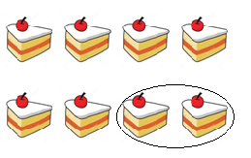
A. Có
B. Không

BÀI 10. Hình dưới đây có khoanh tròn vào $\frac{1}{4}$ số cái kẹo không?

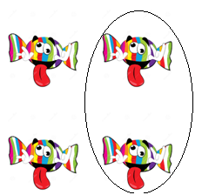
A. Có
B. Không

BÀI 11. Hình dưới đây có tô màu $\frac{1}{4}$ số ngôi sao không?

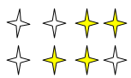
A. Có
B. Không

BÀI 12 .Hình dưới đây có khoanh tròn vào $\frac{1}{4}$ số cái kem không?

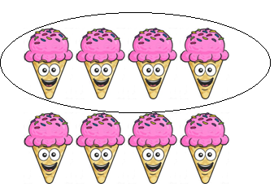
A. Có
B. Không

BÀI 13 . Cho hình gồm các con cá sau, hình nào trong các hình dưới đây đã khoanh tròn $\frac{1}{4}$ số con cá?

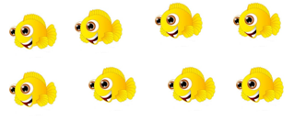
A.
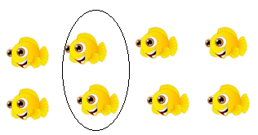
B.

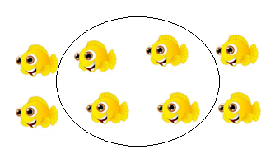

C.
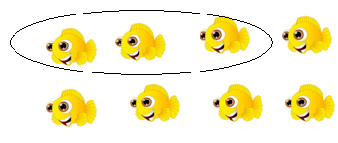

D.

BÀI 14. Hình dưới đây có khoanh tròn vào $\frac{1}{4}$ số con thỏ không?

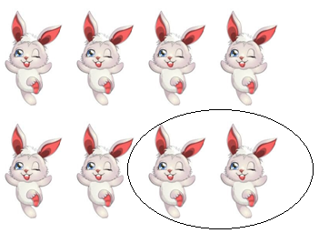
A. Có
B. Không

BÀI 15.Cho hình vẽ, hình nào dưới đây đã khoanh vào $\frac{1}{4}$ số con gà ?

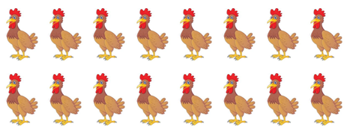
A.
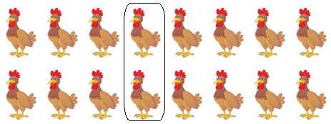
B.
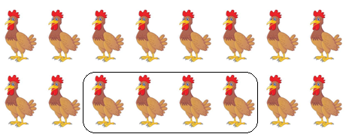
C.
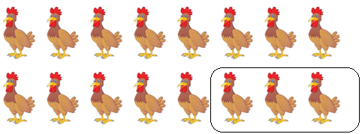
D.
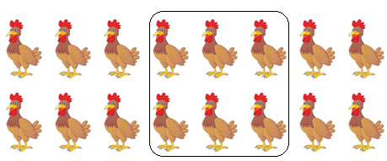

BÀI 16.Trong hình vẽ có số con rùa bằng ...... số con thỏ.

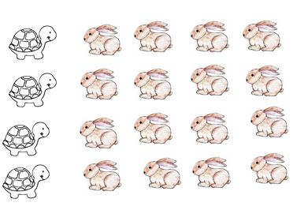

A. $\frac{1}{5}$
B. $\frac{1}{4}$
C. $\frac{1}{3}$
D. $\frac{1}{2}$

BÀI 17. $\frac{1}{4}$ số quả khế trong hình vẽ là ...... quả khế.

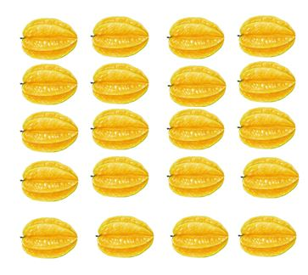
Bài 18 . TOÁN NÂNG CAO :
- Tìm a :
a x 2 = 18 – 2 3 x a = 40 - 10
………………………………………………………………………………………………………………………………………………………………………………………………………………………………………………………………………………………………………………………………………………………………
Bài 19 . Mẹ có 8 quả bưởi, mẹ biếu bà nội 1 số bưởi đó . Hỏi mẹ biếu bà nội bao nhiêu quả bưởi ? 2
Bài giải
……………………………………………………………………………………………………………………………………………………………………………………………………………………………………………………………………..

Bài 20 . Có 9 quyển tập , em đã dùng 1 số tập đó . Hỏi em đã dùng bao nhiêu quyển tập ? 3
Bài giải
………………………………………………………………………………………………………………………………………………………………………………………………………………………………………………………………………
Hết

CHÚC CÁC EM LÀM BÀI TỐT .

